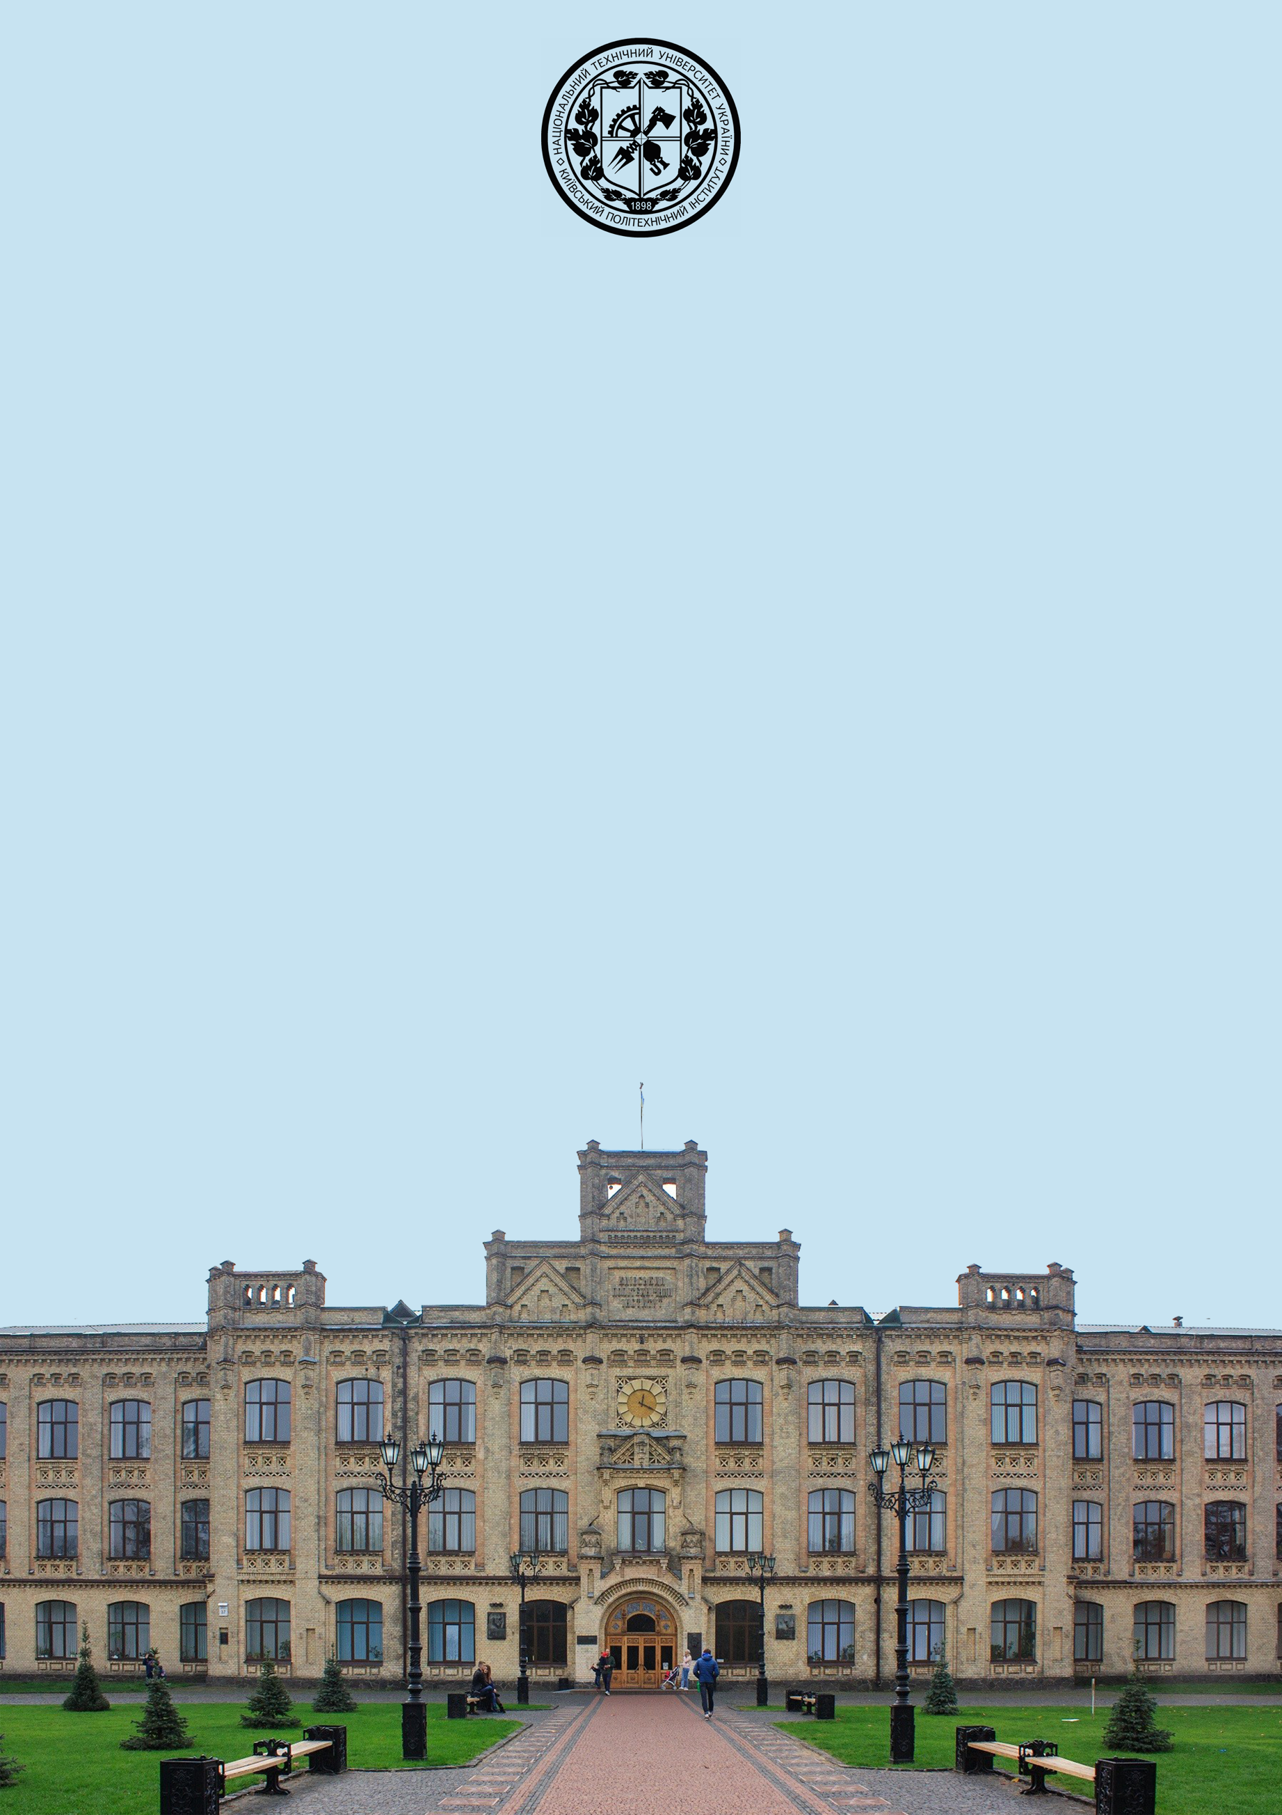

Національний технічний університет України
«Київський політехнічний інститут імені Ігоря Сікорського»

ПРОГРАМА
VІІІ Всеукраїнської студентської наукової конференції
«УКРАЇНСЬКА КУЛЬТУРА: ВЧОРА, СЬОГОДНІ, ЗАВЖДИ»

15 квітня 2026 року

Київ – 2026
ОРГАНІЗАЦІЙНИЙ КОМІТЕТ
Голова організаційного комітету:
Корнєва З.М. – доктор пед. наук, професор, декан факультету лінгвістики КПІ ім. Ігоря Сікорського.
Заступник голови організаційного комітету:
Кривенко С.М. – канд. філол. наук, доцент, завідувач кафедри української мови, літератури та культури, ФЛ, КПІ ім. Ігоря Сікорського.

Члени оргкомітету:
Онуфрієнко О.П. – канд. філол. наук, доцент кафедри української мови, літератури та культури, ФЛ, КПІ ім. Ігоря Сікорського.
Динікова Л.Ш. – канд. культурології, доцент кафедри української мови, літератури та культури, ФЛ, КПІ ім. Ігоря Сікорського.
Денисюк С.П. – канд. філол. наук, доцент кафедри української мови, літератури та культури, ФЛ, КПІ ім. Ігоря Сікорського.
Тільняк Н. В. – канд. пед. наук, доцент кафедри української мови, літератури та культури, ФЛ, КПІ ім. Ігоря Сікорського.
Сидоренко Л. М.– ст. викладач кафедри української мови, літератури та культури, ФЛ, КПІ ім. Ігоря Сікорського.
Решетилов К. В. – ст. викладач кафедри української мови, літератури та культури, ФЛ, КПІ ім. Ігоря Сікорського.
ПОРЯДОК ПРОВЕДЕННЯ
VІІІ Всеукраїнської студентської наукової конференції
«УКРАЇНСЬКА КУЛЬТУРА: ВЧОРА, СЬОГОДНІ, ЗАВЖДИ»
16:00 – 18:00 – пленарне засідання
18:00 –19:00 – робота секцій
19:15 – підбиття підсумків

РЕГЛАМЕНТ:
Доповідь на пленарному засіданні – 15 хвилин
Виступ на секційному засіданні – 10 хвилин
Обговорення – до 5 хвилин

ПЛЕНАРНЕ ЗАСІДАННЯ
Вітальне слово

КОРНЄВА Зоя, декан факультету лінгвістики КПІ ім. Ігоря Сікорського
КРИВЕНКО Сергій, завідувач кафедри української мови, літератури та культури ФЛ КПІ ім. Ігоря Сікорського

Пленарне засідання
15 квітня 2026 року, початок о 16:00 у дистанційному форматі:
https://us02web.zoom.us/j/82334056529?pwd=phw82c5DmdxKmrbdr4oXnVLUOf6Scu.1
Ідентифікатор конференції: 823 3405 6529
Код доступу: 641996

АНТОНЮК Валерій «Сад райських птахів»

Сл. Тараса Шевченка муз. Івана Нишпора «Єсть на світі доля». Виконує камерний ансамбль бандуристів «LiRa»: Анна Шаповал, Ігор Таран, Владислав Мазур. Художній керівник - Заслужений діяч естрадного мистецтва України, доцент Національної музичної академії України Галина Савчук

СИДОРЕНКО Тамара, заступниця генерального директора з розвитку комунікацій Національного музею літератури України, віртуальна екскурсія експозицією музею

ОНУФРІЄНКО Олена, канд. філол. наук, доцент кафедри української мови, літератури та культури ФЛ КПІ ім. Ігоря Сікорського

Тема доповіді: Культура та ідентичність нації

СКІРКО Анна, студентка ФІОТ, гр. ІС-о51 (наук. керівник Динікова Л.Ш.) Молодіжні меми як сучасний прояв архетипічної свідомості
ФЕЩЕНКО Поліна, АНІСІМОВА Ольга, студентки НН ІАТЕ, група ТЯ-53 (наук. керівник Тільняк Н. В.) Особливості демонології і давньої релігії в українській культурі

ІЛІЧ Мілан, студент ФІОТ, група ІА-51 (наук. керівник Динікова Л.Ш.) Сленг і фольклор геймерських спільнот як складова сучасної української етнокультури
СЕРДЮК Ярослав, студент ФЛ, група ЛА-52 (наук. керівник Бернацька С.М.) Гендерні стереотипи, концепції «жіночої» та «чоловічої» логіки в епоху диджиталізації
ПОЛЄЖАЄВА Єлизавета, студентка ФЛ, група ЛА-52 (наук. керівник Бернацька С.М.) Психологічні особливості поняття дрес-код та його вплив на сприйняття людини соціумом
РЕМІЗОВА Олеся, студентка ФБМІ, група ЗФ-51 (наук. керівник Кривенко С.М.) Культура мовлення як складник професійної компетенції фахівця з біоінженерії

Секція 1. КУЛЬТУРА УКРАЇНСЬКОГО НАРОДУ: ІСТОРІЯ ТА СУЧАСНІСТЬ

Модератор ДЕНИСЮК Сергій

Іванова В. В., ТЯ-52, НН ІАТЕ (наук. керівник Тільняк Н. В.) Чорнобильська катастрофа як точка зламу в національній пам’яті та її відображення в сучасному мистецтві
Волинчик Д. Д., ТУ-51, НН ІАТЕ (наук. керівник Тільняк Н. В.) Історія електрифікації Києва як чинник культурної модернізації суспільства
Качкова С.С., ГН-51, НН ІЕЕ (наук. керівник Сидоренко Л. М.) Історія побутового життя українців в історії Поділля
Костенко А.В., ХТ-51, ХТФ (наук. керівник Сидоренко Л. М.) Роль національного музею у збереженні українських народних звичаїв.
Мархалевич М. М., ТЯ-51, НН ІАТЕ (наук. керівник Тільняк Н. В.)
Культура українського народу: спадщина минулого та виклики сучасності
Македон О. Є., ПО-51, ФРП (наук. Керівник Березовенко А.В.) Українська культура в умовах війни: стійкість, ідентичність та глобальне визнання.
Скірко А. Д., ІС-о51, ФІОТ (наук. керівник Динікова Л.Ш.) Молодіжні меми як сучасний прояв архетипічної свідомості

Секція 2. УКРАЇНСЬКА ЕТНОКУЛЬТУРА І МІФОЛОГІЯ
Модератор ТІЛЬНЯК Неоніла

Кіосова С. О., ІМ-53, ФІОТ (наук. керівник Кулик О.Д.) Космогонічні міфи та міфологічні образи в українській та скандинавській міфологіях. Порівняльно-етнографічний аналіз
Двойнішнікова А. Л., ТЯ-52, НН ІАТЕ (наук. керівник Тільняк Н. В.)
Орнаменти української народної вишивки як відображення світогляду українців
Лугвіна В. А., Михальчук А. Л., ТУ-51, НН ІАТЕ (наук. керівник Тільняк Н. В.) Фольклорні мотиви в сучасному українському мистецтві: трансформація та сенси
Фещенко П. О., Анісімова О. В., ТЯ-53, НН ІАТЕ (наук. керівник Тільняк Н. В.) Особливості демонології і давньої релігії в українській культурі
Іліч М. Й., ІА-51, ФІОТ (наук. керівник Динікова Л. Ш.) Сленг і фольклор геймерських спільнот як складова сучасної української етнокультури
Владика А. В., ІС-51, ФІОТ (наук. керівник Динікова Л. Ш.) Вербальна магія українців: міфологічні корені замовлянь, прокльонів та вітань

Секція 3. СУЧАСНІ ВИМІРИ УКРАЇНСЬКОГО МОВНОГО ПРОСТОРУ
Модератор СИДОРЕНКО Лілія

Сулима Д. Р. Навчально-науковий інститут економіки і торгівлі імені Михайла Туган-Барановського Криворізького національного університету (наук. керівник Зінченко В. М.) Українська мова в сучасному мовному просторі
Ремізова О. О., Кривенко С. М. Культура мовлення як складник професійної компетентності фахівця з біоінженерії
Антоненко В. В., ЛА-51, ФЛ (наук. керівник Бернацька С.М.) Роль перекладача в епоху розвитку штучного інтелекту
Дроздік Л. А. Університет Григорія Сковороди в Переяславі (наук. керівник Кулик О.Д.) Синтаксичні ресурси формування комунікативної компетентності учнів у сучасному українському мовному просторі

Кирпонос О. Р., ТА-51, НН ІАТЕ (наук. керівник Тільняк Н. В.) Українська мова в умовах війни: зміни та розвиток
Крутько П. А., ЛА-51, ФЛ (наук. керівник Бернацька С.М.) Мова українського телебачення

Секція 4. УКРАЇНСЬКЕ ТА СВІТОВЕ ПИСЬМЕНСТВО: ВІД ДАВНИНИ ДО СЬОГОДЕННЯ
Модератор КРИВЕНКО Сергій

Качкалда І. С., Кошель А. Р., П’ятецький Є. О., ЛК-52, ФАПІЕ (наук. керівник Сидоренко Л. М.) Розстріляне відродження. Будинок «слово»
Козачок А. С. Університет Григорія Сковороди в Переяславі (наук. керівник проф., д. пед. н. Кулик О.Д.) Українська література в контексті світового модернізму: особливості взаємодії
Джурило Д.В., ПО-51, ФРП (наук. керівник Березовенко А.В.) Анатомія розпаду: мовна деконструкція радянської імперії у романі Юрія Андруховича «Московіада»

Секція 5. УКРАЇНСЬКА КУЛЬТУРА І МІЖКУЛЬТУРНА КОМУНІКАЦІЯ

Модератор ОНУФРІЄНКО Олена

Яхновська К. О., Руднікова В. О., ІМ-52, ФІОТ (наук. керівник Кулик О.Д.) Мовні преференції у вживанні українських відповідників IT-термінів
Вайсенберг О. В. Університет Григорія Сковороди в Переяславі (наук. керівник Кулик О.Д.) Лінгвокультурологічні аспекти навчання німецької мови українських підлітків у контексті міжкультурного діалогу
Жадан К. С., ЛА-53, ФЛ (наук. керівник Бернацька С.М.) Особливості перекладацької діяльності
Сердюк Я. І., ЛА-52, ФЛ (наук. керівник Бернацька С.М.) Гендерні стереотипи, концепції «жіночої» та «чоловічої» логіки в епоху диджиталізації
Бондар А. А., ГН-51, НН ІЕЕ (наук. керівник Сидоренко Л. М.) Звертання в дискурсі першої леді україни Олени Зеленської
Полєжаєва Є. С., ЛА-52, ФЛ (наук. керівник Бернацька С.М.) Психологічні особливості поняття дрес-код та його вплив на сприйняття людини соціумом

Секція 6. УКРАЇНСЬКІ ДІЯЧІ – ЛАУРЕАТИ НАЦІОНАЛЬНОЇ ПРЕМІЇ УКРАЇНИ ІМЕНІ ТАРАСА ШЕВЧЕНКА
Модератор КРИВЕНКО Сергій

Фокша М. С., ТЯ-51, НН ІАТЕ (наук. керівник Тільняк Н. В.) Творчість Богдана Мазура в контексті сучасного українського мистецтва
Лебедевич В. В. Університет Григорія Сковороди в Переяславі (наук. керівник Кулик О.Д.) Рецепція національних цінностей у творчому доробку лауреатів національної премії україни імені Тараса Шевченка
Голуб В. М., Ковпак М. А., Козинська Є. М., ІА-51, ФІОТ (наук. керівник Динікова Л.Ш.) Українські діячі – лауреати національної премії україни імені тараса шевченка 2022 року як представники сучасної культури

